INote

Documento de Visão do Produto

Aluno: Ranielli Montagna
12 / 2020

Histórico de Revisões
Data | Versão | Descrição | Autor
26-03-2021 | 1.0.0 | Inicio do planejamento | Ranielli Montagna
07-04-2021 | 2.0.0 | Finalização do escopo | Ranielli Montagna

ÍNDICE
software de localização de serviços baseado em geolocalização 5
1 INTRODUÇÃO 5
Propósito do documento de visão do produto 5
Características do produto 5
Exclusões do projeto 6
Necessidades identificadas 6
Principais Stakeholders 6
Concepção do sistema 7
Identificação dos requisitos 7
Prioridade dos requisitos 7
2 REQUISITOS 8
Requisitos Funcionais 8
RF01 – Manter Pessoa 8
RF02 – Usuário capaz de achar serviços através da sua localização 8
RF03 – Necessidade de sistema de agendamento de serviços 8
RF04 – Formas de pagamentos 8
RF05 – Geração de nota fiscal eletrônica 8
RF06 – Sistema de avaliação sobre serviços 8
RF07 – Sistema de anúncio de serviços 8

Requisitos Não-Funcionais 9
Requisitos de Segurança 9
Requisitos de Interface 9
Requisitos de Operacionais 9
Requisitos de Confiabilidade 10
3 ESPECIFICAÇÃO 11
Diagrama de Casos de Uso (UC) 11
Diagrama de casos de uso geral 11
Usuários do sistema 11
Especificação do caso de uso 12
Manter Pessoa 12
Realizar Login 14
Cadastro de Serviços 14
Avaliação de Serviços 14
Diagrama de atividades 16
Manter pessoa 16
4 REGRAS DE NEGÓCIO 19
4.1 RN001 19
4.1 RN002 19
4.1 RN003 19
4.1 RN004 19
4.1 RN005 19
4.1 RN006.... 19
5 PROJETO 19
Diagrama de classes 19
Modelo Entidade Relacionamento (MER) 20
6 REFERÊNCIAS 22
Referências ao modelo do documento 22

Projeto Tivis
_______________________________________________________________________________________________________________________________________________________________________________________________________
Documento de Visão do Produto
_______________________________________________________________________________________________________________________________________________________________________________________________________

INTRODUÇÃO

Propósito do documento de visão do produto
O propósito deste documento é apresentar a descrição dos serviços e funções que o sistema a ser desenvolvido deve prover, bem como as suas restrições de operação e propriedades gerais, a fim de ilustrar uma descrição detalhada do sistema para um auxílio durante as etapas de análise, projeto e testes. O documento especifica todos os requisitos funcionais e não funcionais do sistema e foi preparado levando-se em conta as funcionalidades levantadas durante a fase de concepção do sistema. Também serão apresentados alguns diagramas da UML, referente à parte de projeto do sistema.

Características do produto
- O projeto consiste na construção de um software de organização pessoal baseado em um sistema de anotações.
- A solução deverá permitir ao usuário a inserção e exclusão de anotações por meio de um sistema totalmente online.
- Necessário a implementação de um sistema de login, para que o usuário tenha seus dados guardados de forma segura.
- Para que um usuário possa acessar o sistema, ele deve preencher um autocadastro. Por questão de segurança, para acessar o sistema, o usuário deve efetuar um login.
- Também será necessária uma rotina de criptografia de dados para os caracteres de senha dos usuários, caracteres estes que poderão ser gravados nos registros do cliente.
- Por se tratar de um sistema online, será necessário implementar uma rotina de controle de inserção de dados, para não permitir a inclusão de usuários indesejados no sistema. Isto garantirá uma maior segurança no sistema e no servidor de aplicação.
- O sistema deverá funcionar via computador e via smartphone.
- O sistema deve ser homologado para uso com Windows, MacOs, Linux, Android e Ios.
- O banco de dados a ser utilizado deve ser Postgres.

Exclusões do projeto
Às vezes a equipe de gerenciamento de projetos declara como exclusões do escopo produtos ou serviços que a equipe do projeto não fornecerá, mas que é necessária para o projeto e que o Patrocinador ou alguma outra parte interessada precisa prover.
Dentre as saídas do processo "Definir o escopo" encontra-se: "Exclusões do projeto. Identifica de modo geral o que é excluído do projeto. Declarar explicitamente o que está fora do escopo do projeto ajuda no gerenciamento das expectativas das partes interessadas.".
PROJECT MANAGEMENT INSTITUTE. Um Guia de Conhecimentos em Gerenciamento de Projetos - Guia Pmbok. 5ª. ed. [S.l.]: Saraiva, 2014. Pg. 115

Não fazem parte do escopo do projeto:
- Instalação do software.
- Treinamento de instalação, configuração, administração e utilização do sistema;

Necessidades identificadas
Abaixo serão descritas as necessidades dos usuários para o desenvolvimento do sistema e listadas as funcionalidades relacionadas.

Necessidade | Descrição | Requisitos Funcionais
Gerenciar inclusão e exclusões de anotações | Necessidade utilizada para manter o sistema funcional. | - Manter anotações
Gerenciar Cliente | Necessidade utilizada para manter as informações dos clientes e usuários do sistema. | - Manter cliente  - Criar o autocadastro
Realizar Login | Necessidade utilizada para controlar o acesso ao sistema. | - Efetuar login no sistema  - Efetuar logout

Principais Stakeholders
Identificação | Stakeholder | Responsabilidade | No projeto
Dono do sistema | Ranielli, João e Bernardo. | Responsáveis por estabelecer a ordem do desenvolvimento afim de potencializar as habilidades individuais. | Fornecedor de requisitos
Gerente de banco de dados | Bernardo Radin | Responsável por desenvolver e monitorar a arquitetura de dados e o banco de dados do sistema. | Fornecedor de requisitos
Analista de sistemas | João Vitor | Responsável por executar o processo de levantamento e análise dos requisitos e testar a solução. | Fornecedor de requisitos
Programador | Ranielli | Responsável por codificar a solução. | Fornecedor de requisitos

Identificação dos requisitos
Cada requisito será unicamente identificado no formato [tipoRequisito.numero]. Para requisitos funcionais, o código do tipo de requisito será RF, e para requisitos não funcionais, RNF. Um número será assinalado a cada requisito de forma incremental, na ordem que forem mencionados neste documento.

REQUISITOS

“Os requisitos de um sistema são as descrições do que o sistema deve fazer, os serviços que oferece e as restrições a seu funcionamento. Esses requisitos refletem as necessidades dos clientes para um sistema que serve a uma finalidade determinada, como controlar um dispositivo, colocar um pedido ou encontrar informações.”

SOMMERVILLE, I. Engenharia de Software. 9ª. ed. São Paulo: Person Education do Brasil, 2011 P. 57.

Requisitos Funcionais
“Os requisitos funcionais descrevem a funcionalidade ou os serviços que se espera que o sistema realize em benefício dos usuários. Eles variam de acordo com o tipo de software em desenvolvimento, com usuários e com o tipo de sistema que está sendo desenvolvido. Requisitos funcionais podem ser expressos de diversas maneiras e, como já foi dito acima, em diferentes níveis de detalhamento. Os requisitos funcionais de usuários definem recursos específicos que devem ser fornecidos pelo sistema.”
SOMMERVILLE, I. Engenharia de Software. 9ª. ed. São Paulo: Person Education do Brasil, 2011. p. 59.

Atenção: Cada requisito funcional descrito a seguir deverá ser implementado no software

RF-01 – Manter cliente
Importância: [ X ] crítico [ ] importante [ ] útil
Dependência do(s) requisito(s): [ - ]
Relacionamento com outro(s) requisito(s): [ RF02, RF03 ]
Priorização: [ 1 ]

PROBLEMAS/NECESSIDADES IDENTIFICADAS
Para acessar ao sistema, o usuário deve realizar um cadastro, passando suas informações pessoais.

SOLUÇÃO
Criar manutenção de usuários, com possibilidade de inserção, alteração e exclusão.
Dados que deverão ser considerados para o cadastro:
→ Nome
→ Senha

RESTRIÇÕES / EXCEÇÕES
- Todos os campos deverão ser informados.

RF-02 – Sistema de anotações
Importância: [ X ] crítico [ ] importante [ ] útil
Dependência do(s) requisito(s): [ - ]
Relacionamento com outro(s) requisito(s): [ RF-01, RF-03 ]
Priorização: [ 1 ]

PROBLEMAS/NECESSIDADES IDENTIFICADAS
Necessidade de banco de dados para guardar todas informações.
Necessidade de fazer login para poder usufruir do sistema.

SOLUÇÃO
Criar um sistema que possa controlar a inserção e exclusão de anotações, se necessário pedindo ao usuário para fazer login, Serão necessários os seguidos dados:
→ Login
→ Senha
→ Id do Usuário

RF-03 – Manter Banco de Dados
Importância: [ X ] crítico [ ] importante [ ] útil
Relacionamento com outro(s) requisito(s): [ RF-01, RF-02 ]
Priorização: [ 1 ]

PROBLEMAS/NECESSIDADES IDENTIFICADAS
Necessidade de um banco que tenha capacidade e armazenamento suficiente para hospedar o sistema.
Necessidade de controle de conexão para que não ultrapasse o limite disponível.

SOLUÇÃO
Criar um banco de dados para guardar todas informações do sistema, tanto do usuário como das anotações. Deverá ser possível fazer consulta e também ter a possibilidade de inserção e remoção de novas anotações. Serão necessárias as seguintes informações:
→ Id das anotações
→ Id do usuário
→ Integração total com o sistema.

Requisitos Não-Funcionais
“Os requisitos não funcionais são aqueles que não dizem respeito diretamente às funcionalidades fornecidas pelo sistema. Podem estar relacionados a propriedades de sistemas emergentes, como confiabilidade, tempo de resposta, espaço em disco, desempenho e outros atributos de qualidade do produto. Às vezes podem dizer respeito ao sistema como um todo. Isso significa que na maioria das vezes eles são mais importantes que os requisitos funcionais individuais. Se uma falha em cumprir um requisito funcional pode comprometer parte do sistema, uma falha em cumprir um requisito não funcional pode tornar todo o sistema inútil”.
SOMMERVILLE, I. Engenharia de Software. 9ª. ed. São Paulo: Person Education do Brasil, 2011. p. 60.

Atenção: Cada requisito não funcional descrito a seguir deverá ser implementado no software. Pense em como fará a comprovação do requisito implementado.

Requisitos de Segurança
Ident. | Descrição
RNF/SEG-01 | O usuário deverá efetuar login no sistema para poder realizar consultas, adições e remoções de notas.
RNF/SEG-02 | O software precisa manter um sistema de segurança em relação a dados sigilosos dos usuários, sem deixar vazamentos de dados.

Requisitos de Interface
Ident. | Descrição
RNF/INT-01 | O sistema deve ter uma interface visual de fácil utilização.
RNF/INT-02 | O sistema deve manter uma interface que proporcione alta produtividade para os usuários.

Requisitos de Operacionais
Ident. | Descrição
RNF/OPE-01 | O sistema deve ser desenvolvido em Linguagem Web com a utilização do PHP.
RNF/OPE-02 | O sistema deve ser desenvolvido em uma arquitetura em camadas.
RNF/OPE-03 | A camada de aplicação para web compatível com os principais browsers de mercado (Microsoft Edge, Google Chrome e Firefox).

Requisitos de Confiabilidade
Ident. | Descrição
RNF/CON-01 | O sistema deve estar disponível 24 horas por dia durante os 7 dias da semana.
RNF/COM-02 | O sistema deverá usar um sistema de cloud para torná-lo mais confiável.

ESPECIFICAÇÃO

Diagrama de Casos de Uso (UC)
O diagrama de casos de uso, expresso em UML (Unified Modeling Language), expressa os requisitos funcionais do sistema na forma de casos de uso. Segundo o RUP (Rational Unified Process), para cada requisito funcional tem-se um caso de uso. A descrição textual detalhada dos requisitos funcionais, seus fluxos de atividades e requisitos não funcionais associados pode ser encontrada na próxima seção.
Na figura abaixo mostramos a representação gráfica em UML dos casos de uso do sistema.

Diagrama de casos de uso geral
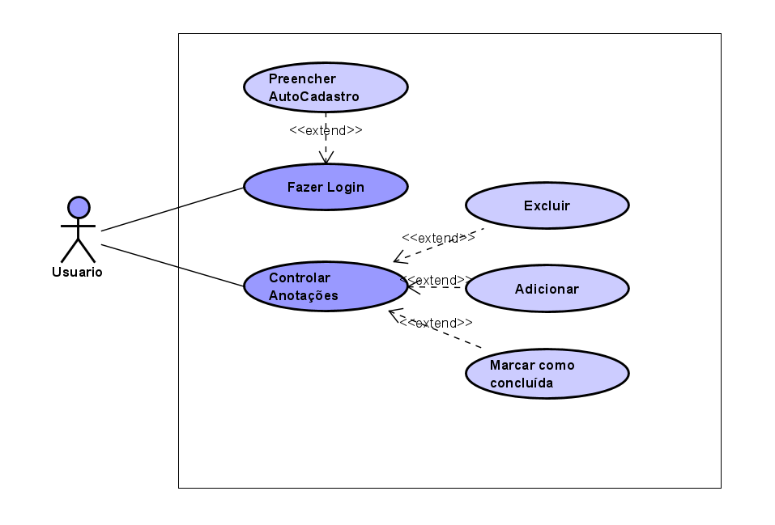

Usuários do sistema
Cliente: realiza atividades relacionadas ao uso do sistema;

Especificação do caso de uso
“Uma especificação de caso de uso é um documento funcional, ou seja, ele descreve as funcionalidades que um sistema deve ter. No caso de uso é apresentado como o sistema deve reagir ao conjunto de entradas que recebe qual o comportamento desse sistema e as saídas que serão geradas.”

Disponível: < http://www.devmedia.com.br/elementos-da-especificacao-de-casos-de-uso/34391>. Acesso 02 ago. 2017.

Dentre os casos de uso do sistema mostrados no diagrama de casos de uso, foram escolhidos 2 para serem detalhados e trabalhados nas fases de análise e projeto do sistema.
--

Manter Usuário

[UC01]
Nome: |  | Manter Pessoa
Descrição: |  | Este caso de uso descreve a ação para o usuário realizar manutenções em seu cadastro.
Atores: |  | Usuário
Prioridade: |  | [ 1 ]
Requisito associado: |  |  | RF01
Entradas e pré-condições: |  |  | - Acesso ao sistema.
Saídas e pós-condições: |  |  | - Usuário cadastrado.
Fluxos de eventos
Fluxo principal: | - O usuário informa nome.  - O usuário informa senha.  - O usuário executa a ação de cadastrar, clicando no botão “cadastrar”.  - O sistema realiza a ação de abrir conta.
Fluxo alternativo: | FA01 – Cancelar operação  Caso o usuário selecione a opção de cancelar alguma operação.  - O sistema volta para o fluxo principal.
Fluxo de exceção: | FE01 – Campo obrigatório não informado  O sistema verifica se os campos nome e senha foram preenchidos, caso contrário ele exibe a mensagem com o campo obrigatório que não foi informado.  FE02 – Nome já cadastrado  O sistema verifica se o nome informado já está cadastrado, se estiver cadastrado ele exibe a mensagem que o usuário já está cadastrado.  FE03 – Senha incorreta  O sistema verifica se a senha informada está correta, caso contrário ele exibe a mensagem de senha incorreta.
Esboço de tela: | 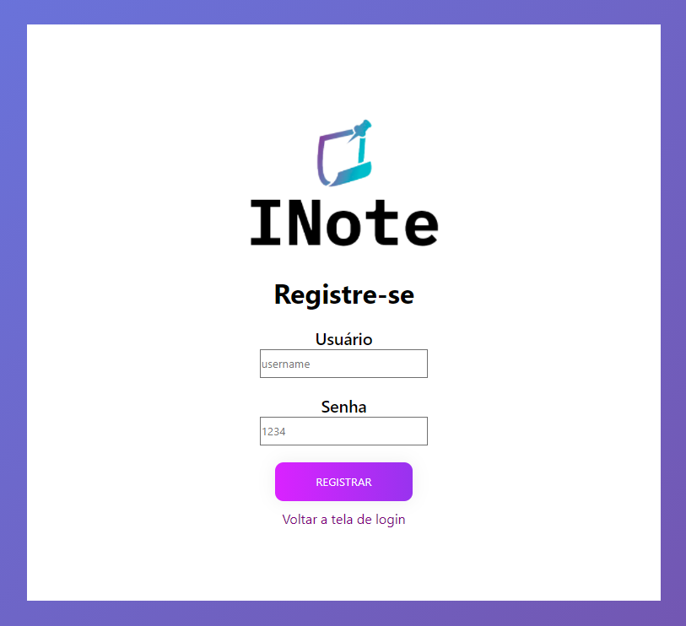
Cenários: | CEN01 – Usuário completa todos os dados corretamente  O usuário informa todos os dados necessários corretamente para realizar o cadastro.  CEN02 – Usuário completa os dados parcialmente  O usuário informa os dados parcialmente.

Realizar Login

[UC02]
Nome: | Realizar Login
Descrição: | Este caso de uso descreve a ação para o usuário entrar no sistema.
Atores: | Usuário
Prioridade: | [ 1 ]
Entradas e pré-condições: |  | - Usuário deve estar cadastrado no sistema.
Saídas e pós-condições: |  | - Usuário logado.
Fluxos de eventos
Fluxo principal: | - O usuário informa o nome cadastrado.  - O usuário informa a senha.  - O usuário executa a ação de entrar, a partir do botão Entrar.  - O sistema permite ao usuário entrar no sistema.
Fluxo alternativo: | FA01 – Cancelar operação  Caso o usuário selecione a opção de cancelar alguma operação.  - O sistema volta para o fluxo principal.  FA02 – Realizar cadastro  Caso o usuário não tenha cadastro e resolva se cadastrar:  - O usuário executa o cadastro [UC01].
Fluxo de exceção: | FE01 – Campo obrigatório não informado  O sistema verifica se os campos login e senha foram preenchidos, caso contrário ele exibe a mensagem com o campo obrigatório que não foi informado.  FE02 – Nome incorreto  Caso o dado informado não esteja cadastrado, o sistema exibe a mensagem “Usuário não cadastrado no sistema” e mantém o usuário na tela de login.  FE03 – Senha incorreta  Se a senha não for informada corretamente, o sistema exibe a mensagem “Digite sua senha novamente” e mantém o usuário na tela de login. [FA01]
Esboço de tela: | 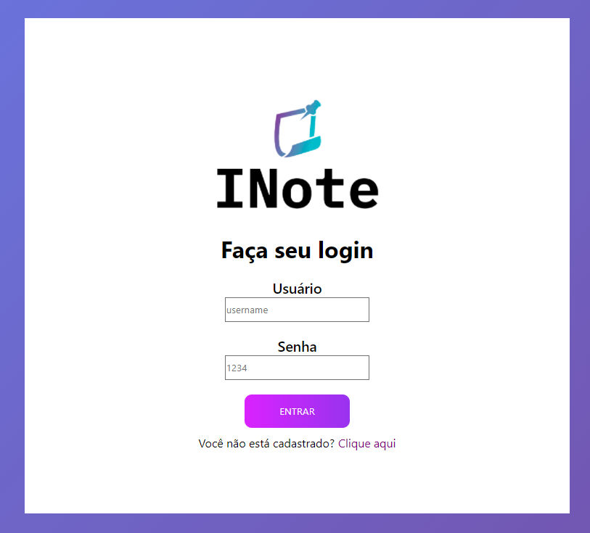
Cenários: | CEN01 – Usuário com dados corretos para entrar  O usuário informa os dados corretos para entrar no sistema.  CEN02 – Usuário com nome correto e senha incorreta  O usuário informa seu nome corretamente e a senha incorreta.  CEN03 – Usuário com nome e a senha incorreta  O usuário informa seu nome e senha incorreta.  CEN04 – Usuário não informa nenhum dado  O usuário não informa nenhum dado.

Diagrama de atividades
“O diagrama de atividade é um diagrama definido pela UML, e representa os fluxos conduzidos por processamentos. É essencialmente um gráfico de fluxo, mostrando o fluxo de controle de uma atividade para outra. Comumente isso envolve a modelagem das etapas sequenciais em um processo computacional. Este diagrama representa uma alternativa de detalhamento diagramático de um caso de uso complexo”.

Manter cliente
Diagrama que descreve as atividades executadas pelo sistema.

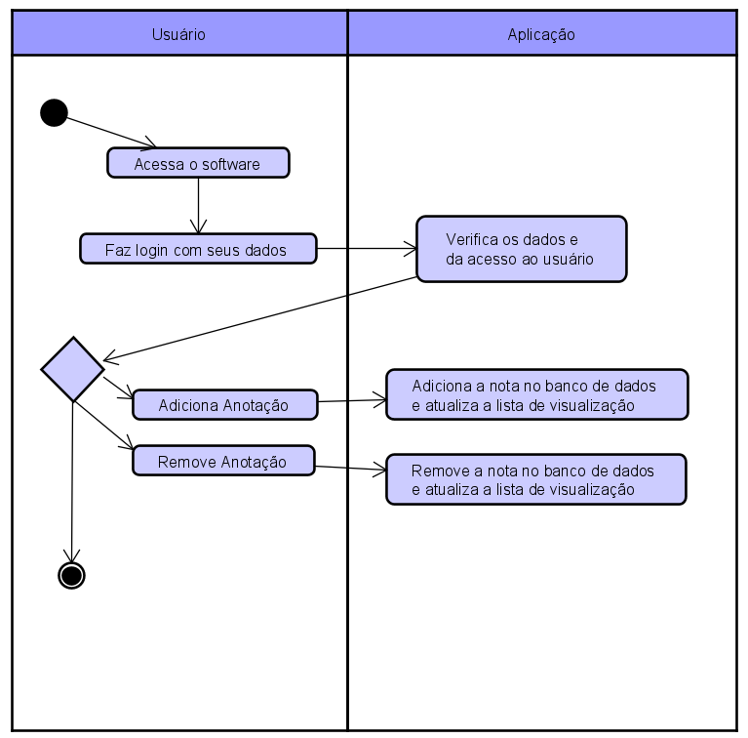

REGRAS DE NEGÓCIO
Atenção: Cada regra de negócio descrita deverá ser implementada no software

Ident. | Descrição
RN-001 | Todo usuário deverá ter uma conta para poder usufruir do sistema.
RN-002 | As anotações terão validades de 6 meses, após isso sendo excluídas automaticamente.

PROJETO

Modelo Entidade Relacionamento (MER)
“O Modelo Entidade Relacionamento (também chamado Modelo ER, ou simplesmente MER), como o nome sugere, é um modelo conceitual utilizado na Engenharia de Software para descrever os objetos (entidades) envolvidos em um domínio de negócios, com suas características (atributos) e como elas se relacionam entre si (relacionamentos).
Em geral, este modelo representa de forma abstrata a estrutura que possuirá o banco de dados da aplicação. Obviamente, o banco de dados poderá conter várias outras entidades, tais como chaves e tabelas intermediárias, que podem só fazer sentido no contexto de bases de dados relacionais.”

Na figura abaixo mostramos a representação gráfica do Modelo ER do sistema.
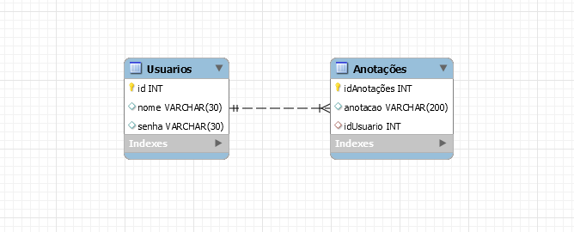

REFERÊNCIAS

Referências ao modelo do documento
Esta subseção apresenta as referências aos documentos que utilizamos no auxílio à construção deste documento de requisitos.
- Periódicos da CAPES - http://www.periodicos.capes.gov.br/
- Referências da Disciplina Engenharia de Software Educativo - http://www.cin.ufpe.br/~asg/nova_pagina_1.htm
- Página da Disciplina Especificação de Requisitos e Validação de Sistemas- http://www.cin.ufpe.br/~if716/
- Experiência na construção de outros documentos.

